

AIDE

LUNE
Télédéclaration de vos équipements sous pression

https://lune.application.developpement-durable.gouv.fr

Mise à jour du 9 février 2016

SOMMAIRE

SOMMAIRE 2
1. Comment déclarer un équipement sous pression ? 3
Accueil du site 3
Création de compte Cerbère 4
Mes déclarations – saisie d’une nouvelle déclaration 5
Onglet déclarant 6
Onglet installation 7
Onglet équipements 8
Onglet pièces jointes 13
Envoi de votre déclaration 15
Après l’envoi de votre déclaration 16
2. Comment répondre à une demande de compléments de la DREAL ? 17
3. Comment rechercher une déclaration ? 18
4. Comment contacter la hotline ? 19
5. Annexes 20
Annexe 1 : Conversion d’un fichier CSV à l’aide du tableur LibreOffice Calc 20
Annexe 2 : Conversion d’un fichier CSV à l’aide du tableur Excel 22

1. Comment déclarer un équipement sous pression ?

Accueil du site

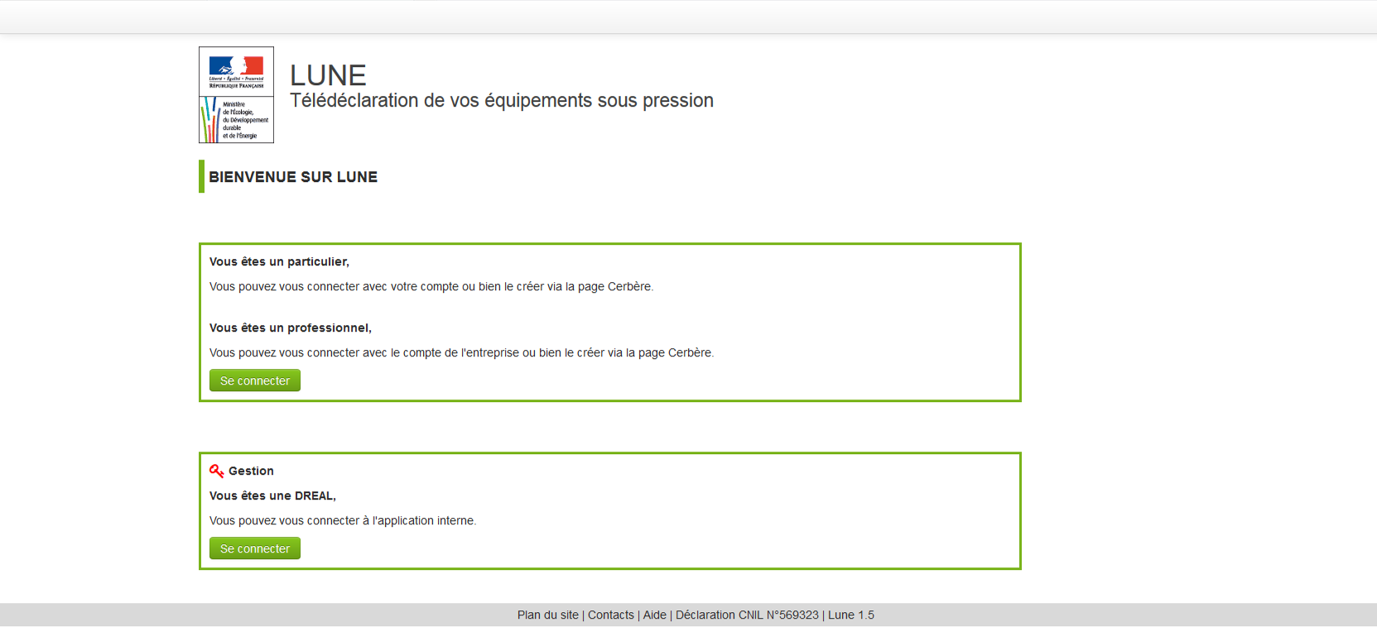
- La page d’accueil est accessible sous https://lune.application.developpement-durable.gouv.fr.

- Lorsque vous appuyez sur "se connecter", vous êtes renvoyé vers le portail d'identification Cerbère (qui permet de se connecter ou de créer un compte utilisateur).

Création de compte Cerbère

- Sur cette page, vous pouvez vous identifier, si votre compte est déjà créé, ou créer un compte si vous n'en avez pas encore.

- La création d’un compte est nécessaire pour vous permettre de gérer vos différentes déclarations. Vous pouvez créer un compte par site géographique ou un compte national.

- Le contenu d'un compte pourra être transféré (sur demande auprès de dgpr.bsei@developpement-durable.gouv.fr) sur un autre compte.

- Code postal : les cedex ne sont pas acceptés.

Mes déclarations – saisie d’une nouvelle déclaration

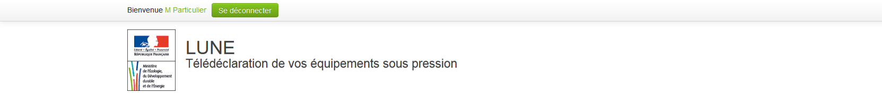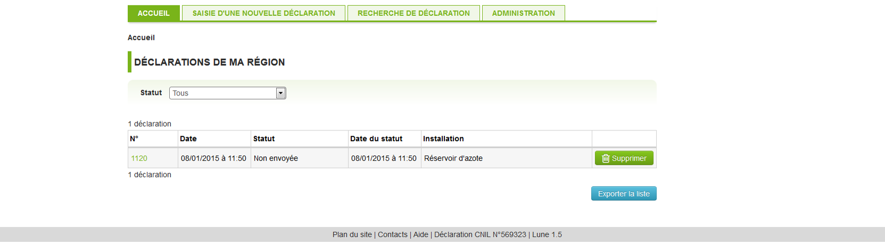

- Lorsque vous lancez le logiciel, vous êtes connecté sur une première page listant l’ensemble de vos déclarations. Vous pouvez alors cliquer sur « saisie d’une nouvelle déclaration ».

- La rubrique « Statut » permet de contrôler à tout instant l’état de chacune des déclarations saisies préalablement.
Quand le statut est "non envoyée", cela signifie que la déclaration n'a pas été transmise à l'Administration.

Onglet déclarant

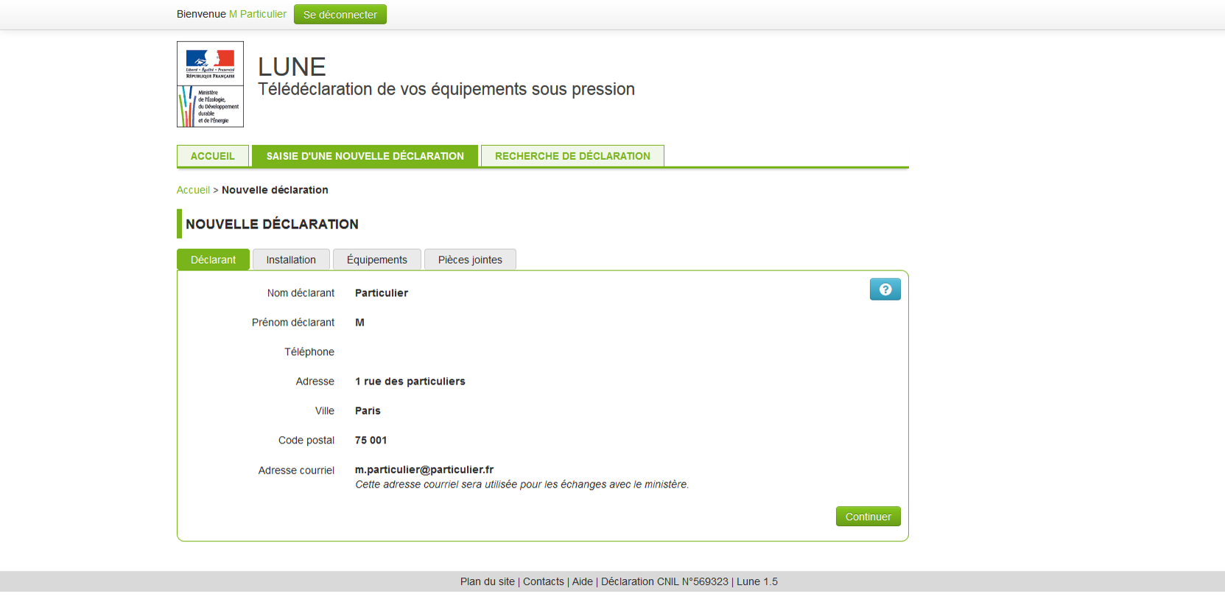
- Les informations figurant sur cet onglet correspondent aux informations du compte Cerbère. Pour une entreprise, l'adresse est celle du SIREN de votre société. Vous pourrez indiquer une adresse différente dans l'onglet Installation.
- Code postal : les cedex ne sont pas acceptés.

Onglet installation

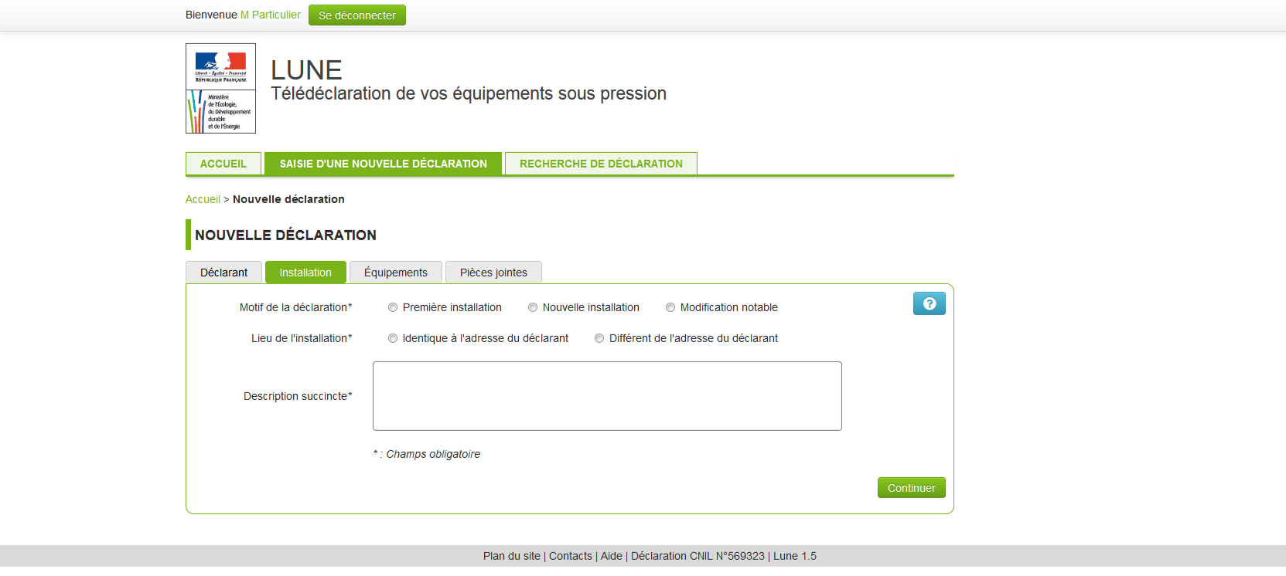

- Pour une même installation (plusieurs équipements mis en service simultanément), vous pouvez déclarer plusieurs équipements dans la même déclaration.

- Description succincte : Concerne la description de l’installation, par exemple, atelier X ou unité Y ou bâtiment Z.

- Code postal : les cedex ne sont pas acceptés.

Onglet équipements

Ajout d’un équipement

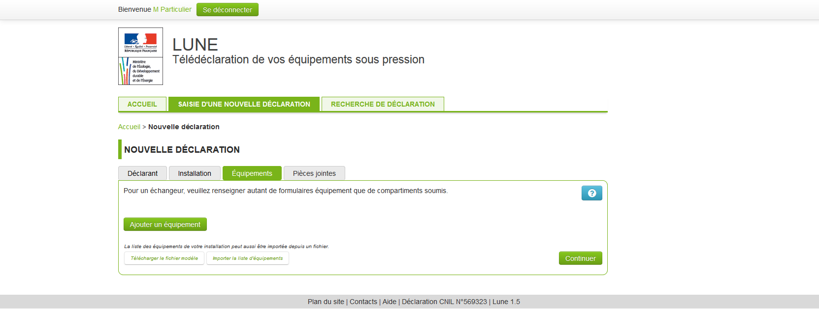

- Pour chaque nouvel équipement, cliquez sur "ajouter un équipement".

- Cas particulier : les équipements peuvent être déclarés par groupe via un fichier téléchargeable impérativement sous la forme proposée (.csv : le séparateur de champ devra impérativement être le « ; »).
Les champs du fichier téléchargeable sont les suivants :
  - Description : Description de l’équipement : Par exemple Réservoir d’azote
  - Type : Type de l’équipement (Récipient, Générateur de Vapeur, Tuyauterie)
  - ACAFR : Valeurs possibles : OUI ou NON
  - Régime : Valeurs possibles : Directive 97/23/CE, Décret 1926/1943, Directive 2010/35/UE ou Directive 2014/68/UE
  - Fluide : Valeurs possibles : Fluide du groupe 1, Fluide du groupe 2 ou Vapeur d'eau / eau surchauffée
  - Nature du fluide : Par exemple : Azote
  - Fabricant : Nom du fabricant (Maximum de 512 caractères)
  - Adresse du fabricant : Adresse du fabricant (Maximum de 512 caractères)
  - N° fabrication : Référence de fabrication
  - Pression PS (bars) : Par exemple : 12
  - Volume (L) / DN : Par exemple : 50 000
  - Repères usine : Par exemple : Repère 1 sur plan AA
  - Modules : Valeurs possibles : Pour la directive 2014/68/CE : A, A1, B, B1, C1, D, D1, E, E1, F, G, H, H1, ou toute combinaison de ceux-ci séparés par un espace (par exemple B1 D, B1 F,...)
La saisie sur le fichier téléchargeable se fait à partir de la ligne 2.

Détails d’un équipement
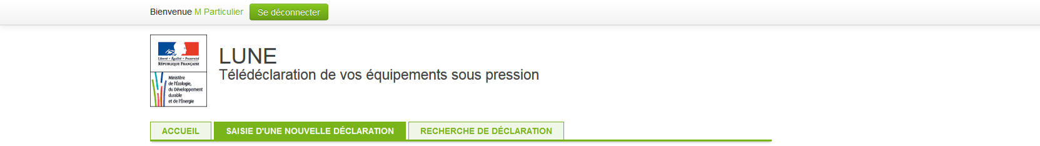
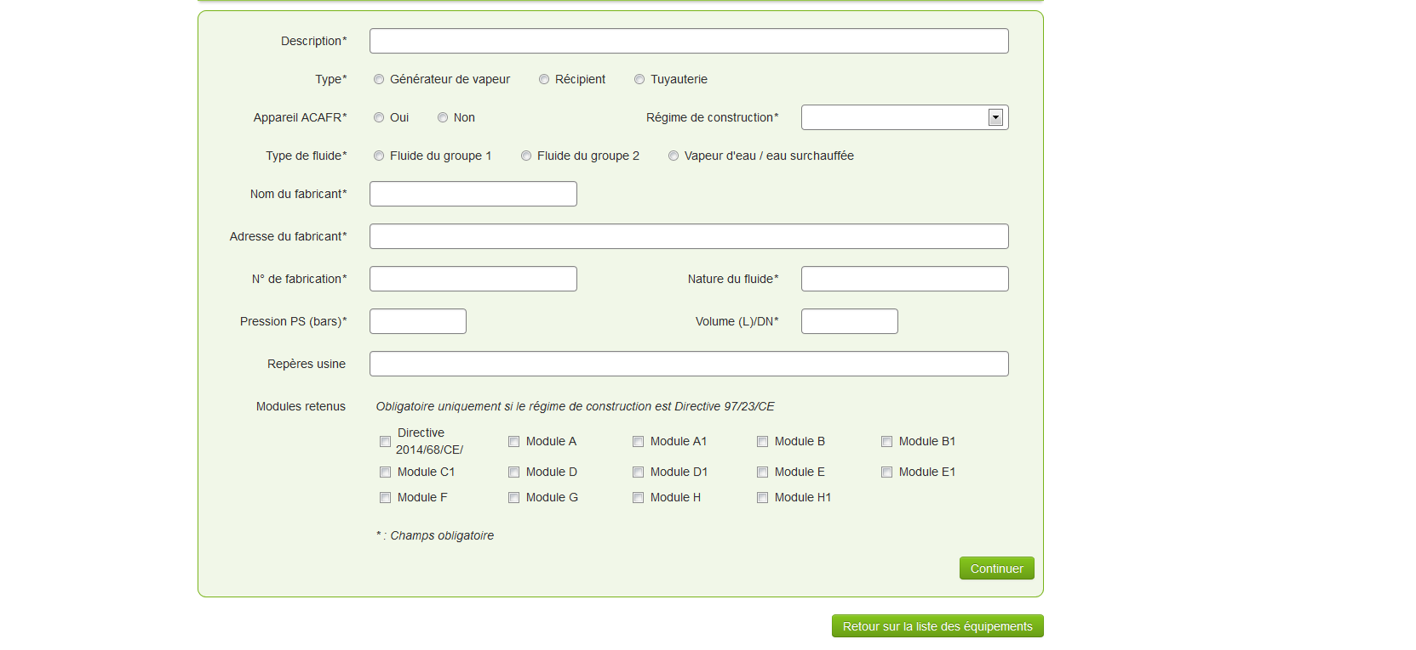

- Lorsque vous avez terminé d'entrer les caractéristiques d'un équipement, cliquez sur "continuer".

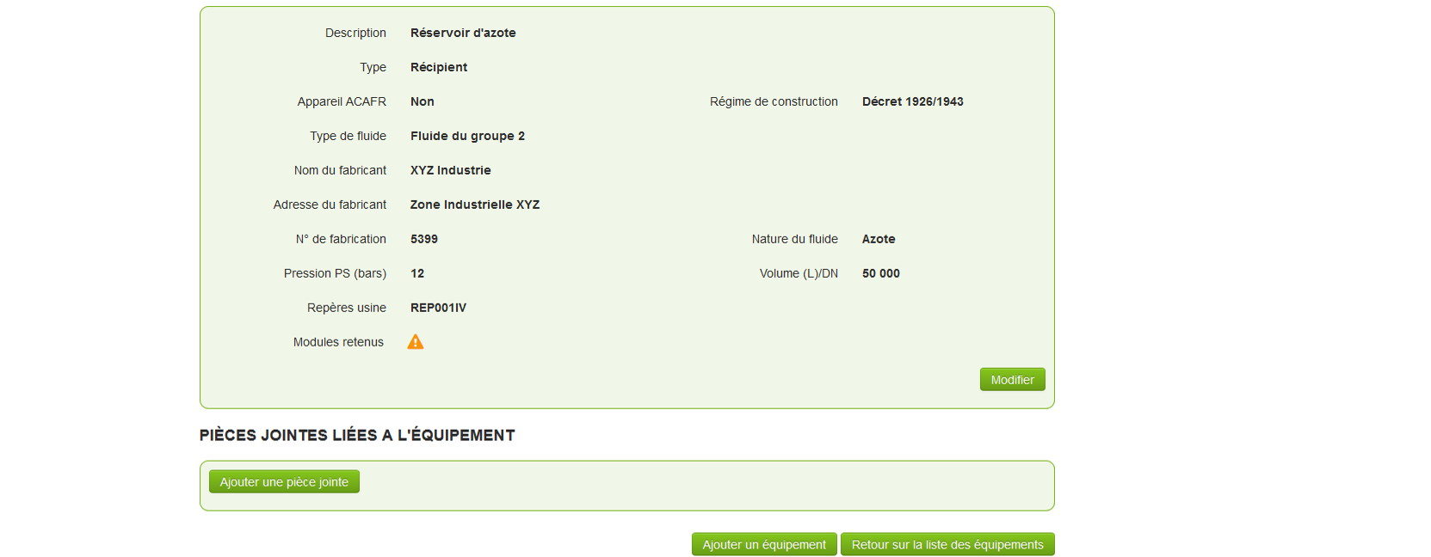

- Lorsque vous avez terminé d'entrer les caractéristiques d'un équipement, cliquez sur "retour sur la liste des équipements".
- Routine : un  apparaît si l’équipement n’est pas soumis ou si les modules ne sont pas compatibles avec les caractéristiques de l’équipement. Merci de vérifier la cohérence de votre déclaration et de la modifier si besoin. Dans tous les cas, celle-ci peut quand même être envoyée.

- Pièces jointes : les pièces jointes peuvent être téléchargées pour chaque équipement ou, de manière globale, dans l'onglet "pièces jointes"

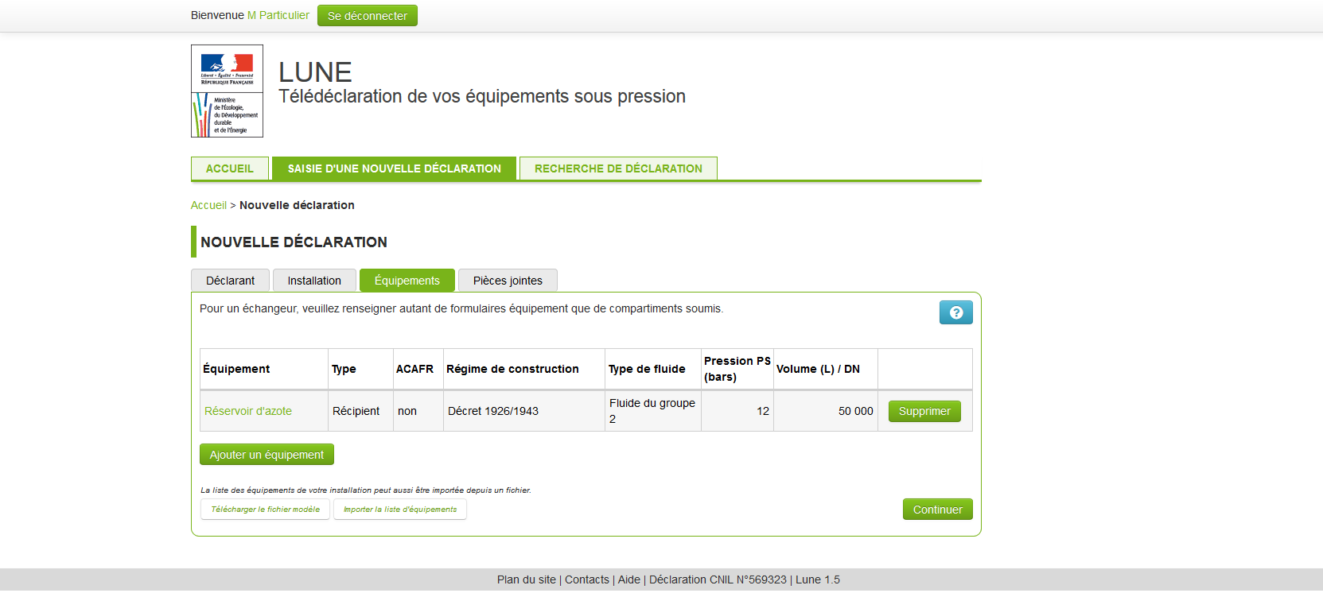

- Lorsque vous avez déclaré tous vos équipements, cliquez sur "continuer".

Onglet pièces jointes

Ajout de pièces supplémentaires

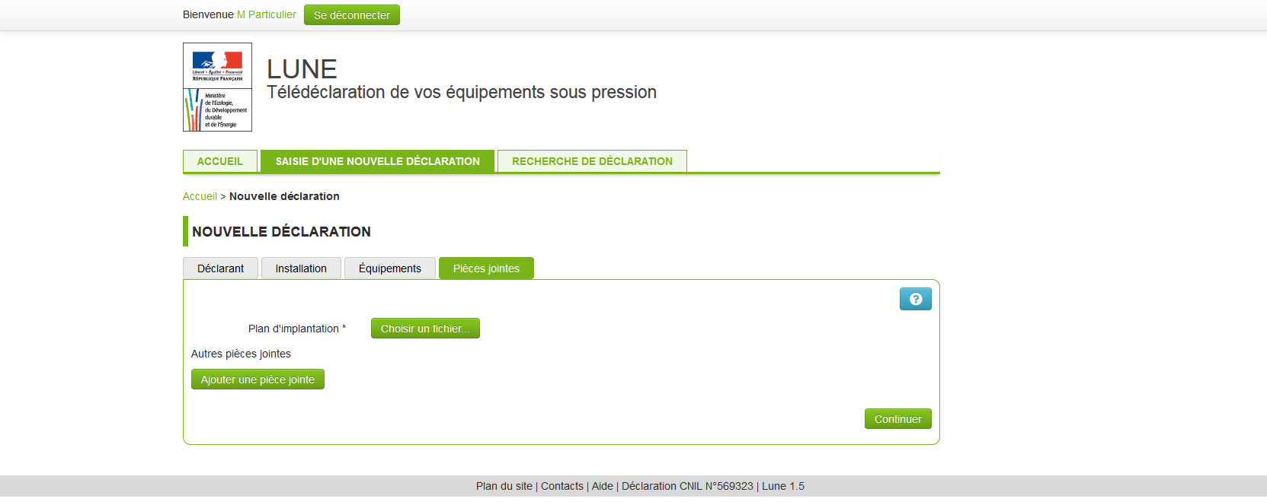
- Sur cette page, le plan d'implantation est à télécharger obligatoirement (lieu où sont implantés les équipements : bâtiment, atelier...).

- Les autres pièces jointes peuvent être téléchargées après la déclaration de chaque équipement dans l’onglet Équipements ou de manière globale, après la déclaration de tous les équipements, dans l’Onglet Pièces Jointes.

- Les autres pièces à joindre sont les suivantes :
a) Dans tous les cas :
- une copie de la déclaration de conformité établie par le fabricant pour chaque équipement ou ensemble fabriqué conformément aux dispositions du titre II du décret 99-1046 du 13 décembre 1999 modifié ou à la directive 97/23/CE du 29 mai 1997 ;
- une copie de l'état descriptif pour chaque équipement fabriqué conformément aux dispositions du décret du 2 avril 1926 ou à celles du décret du 18 janvier 1943.

b) En cas de modification notable :
Les documents cités au a) sont complétés par :
- une copie de l’attestation de conformité établie en application du dernier alinéa de l’annexe 1 de l’arrêté du 15 mars 2000 modifié ;
- une copie de l’attestation prévue par l’article 30 (§1) de l’arrêté du 15 mars 2000 précité.

- Formats acceptés :
  - Images : gif, jpeg, png, bmp
  - Documents : pdf, csv, ods, odt, xls, xlsx, doc, docx
  - Autres : zip

- Taille limite par pièce : 5 Mo, sauf pour les zip, 10 Mo.

Envoi de votre déclaration

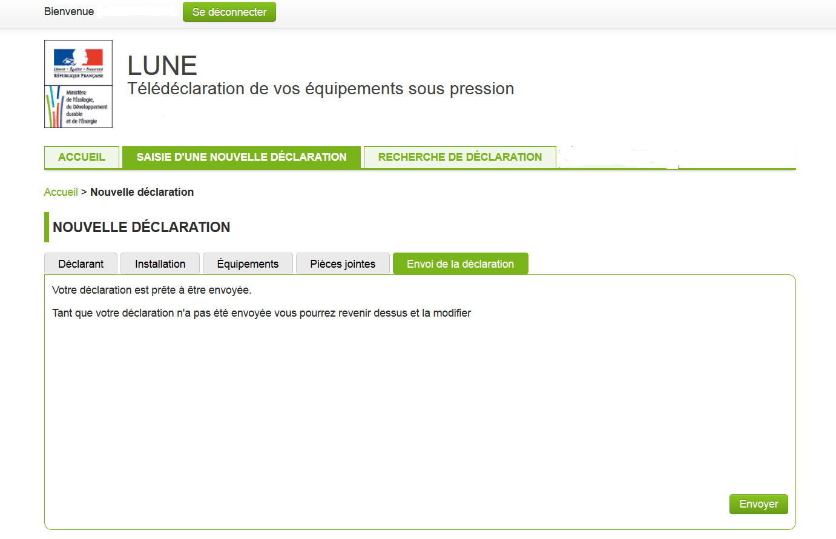

- Lorsque votre déclaration est complète, appuyez sur "Envoyer".

Cette étape est importante car elle permet de transmettre votre déclaration à l'Administration.

Après l’envoi de votre déclaration
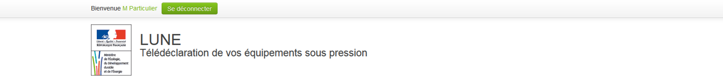

- Vous pouvez télécharger immédiatement la preuve de dépôt et le contenu de votre déclaration, qui sont les pièces réglementaires à conserver dans votre dossier.
 Tant que la déclaration n’a pas été traitée par l’Administration, vous pouvez la modifier.
- Vous pourrez le cas échéant recevoir une demande de compléments de la part de l’Administration et/ou un mail de validation si votre déclaration a fait l’objet d’un contrôle satisfaisant.

2. Comment répondre à une demande de compléments de la DREAL ?

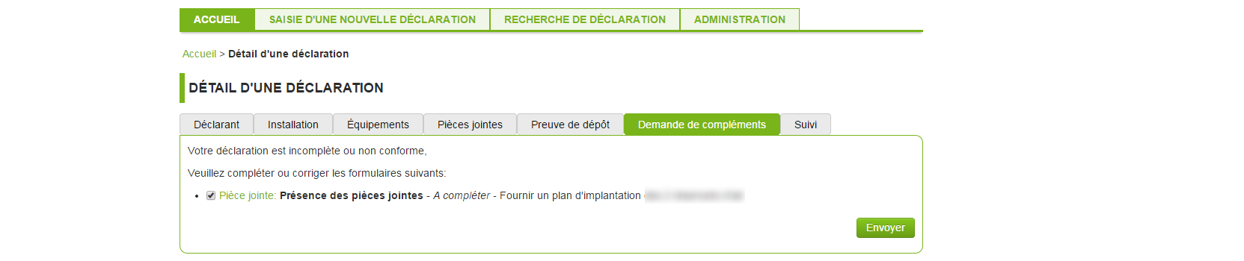
- Lorsque vous recevez une notification vous demandant de fournir des compléments, vous devez vous reconnecter sur le portail LUNE et accéder de nouveau à votre déclaration.

- Les pièces manquantes attendues sont spécifiées comme présenté ci-dessus.
La case à cocher n’est pas obligatoire (elle sert de mémo).

- Une fois que l’ensemble des pièces ou informations attendues est réuni, vous devez cliquer sur envoyer.

- La preuve de dépôt est alors actualisée et vous pouvez la télécharger de nouveau au format pdf.

- Vous pourrez le cas échéant recevoir un mail de validation si votre déclaration a fait l’objet d’un contrôle satisfaisant.

3. Comment rechercher une déclaration ?
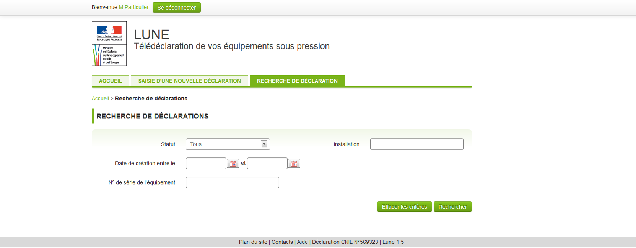

- L’onglet « recherche de déclaration » vous permet d’accéder selon plusieurs critères (envoyée, validée, etc.) à l’une de vos déclarations.

- Vous allez obtenir un fichier CSV. Les annexes 1 et 2 vous permettent de le convertir sous Libre Office ou sous Excel.

4. Comment contacter la hotline ?

- Pour toute demande d'information complémentaire, vous pouvez envoyer un mail à la hotline : dgpr.bsei@developpement-durable.gouv.fr

- Vous pouvez également y accéder en sélectionnant "Contacts" en bas de chaque page.

5. Annexes

Annexe 1 : Conversion d’un fichier CSV à l’aide du tableur LibreOffice Calc

- Sélectionner votre ficher CSV issu de l’exportation via l’application LUNE et l’ouvrir avec LibreOffice Calc
- Dans la fenêtre qui apparaît, choisir comme ci-dessous « Séparé par » et sélectionner « Point-virgule »
- Sélectionner également les guillemets comme « Séparateur de texte »
- Valider en cliquant sur « OK »

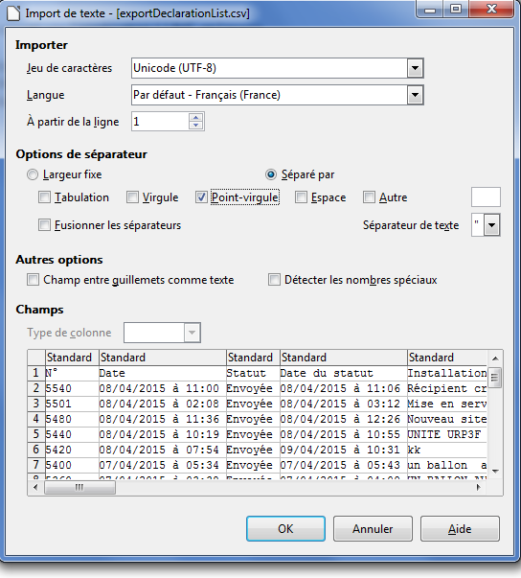

- Les données sont ainsi tabulées et facilement compilables
- Enregistrer le fichier au format souhaité (.ods, .xls)

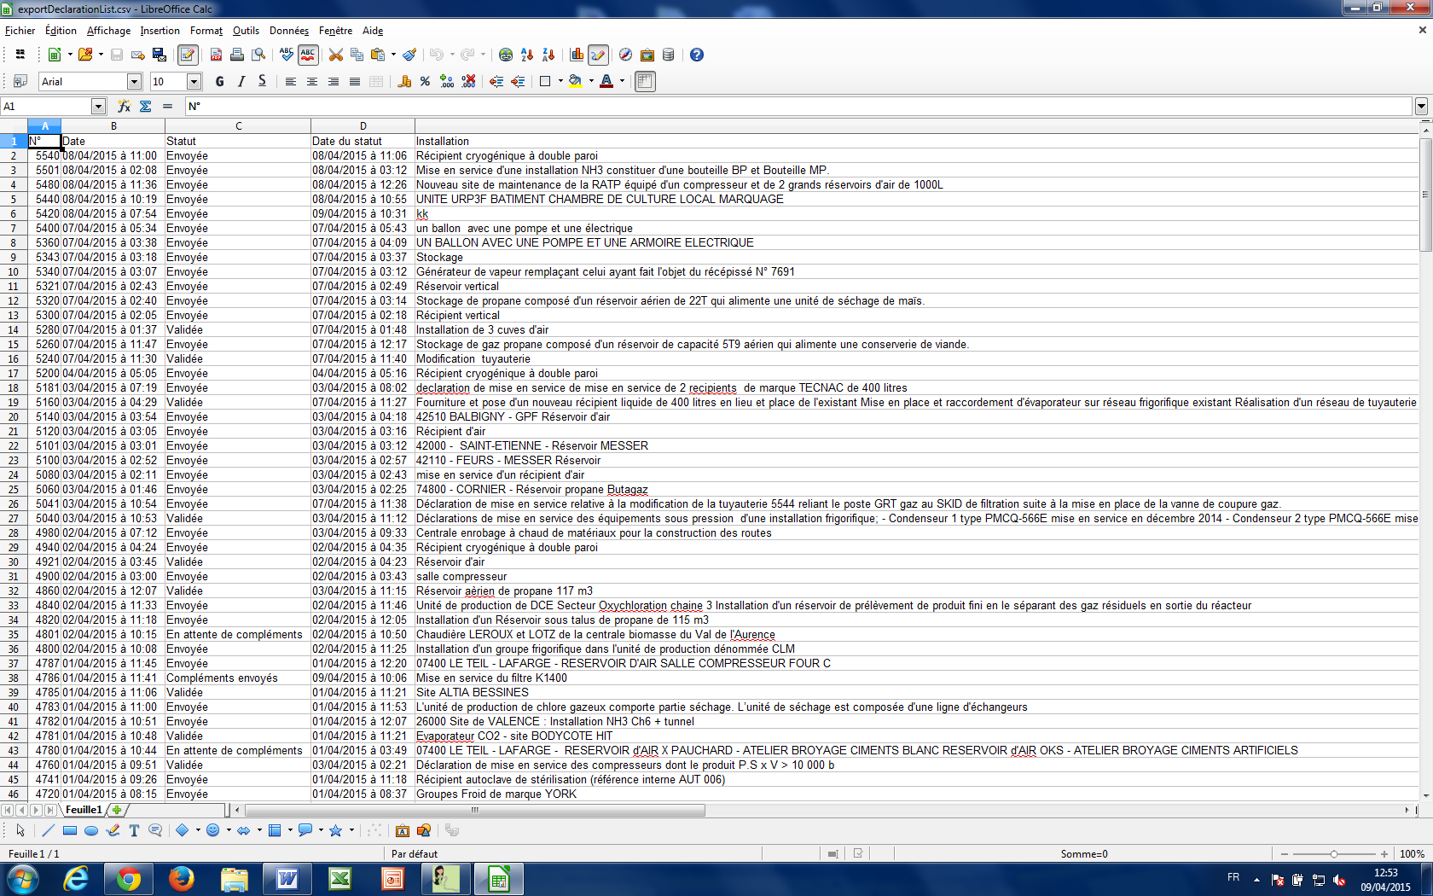

Annexe 2 : Conversion d’un fichier CSV à l’aide du tableur Excel

Avec les versions Excel antérieures à 2010 :

- Une phase préliminaire avant ouverture sous Excel est nécessaire du fait de la mauvaise interprétation des caractères UTF8 sous Excel : Utiliser dans un premier temps un éditeur de texte de type Notepad++ afin de convertir l’affichage du fichier en UTF8

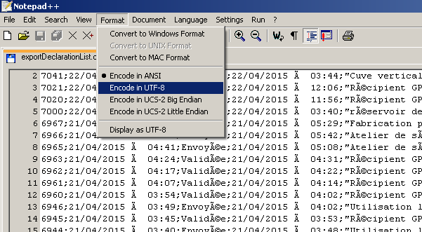

- Sélectionner l’ensemble du fichier converti dans l’éditeur de texte et le copier dans un nouveau classeur Excel
- Choisir dans le menu : « Données » puis « Convertir... »

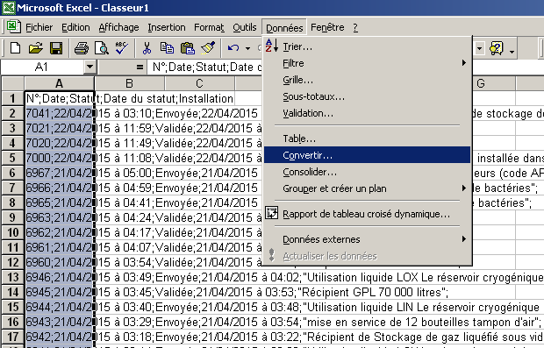

- Dans l’Assistant Conversion – Etape 1, choisir « Délimité » puis « Suivant »

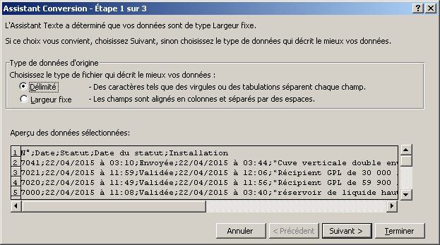

- Dans l’Assistant Conversion – Etape 2, choisir le séparateur « Point-virgule » puis « Terminer »

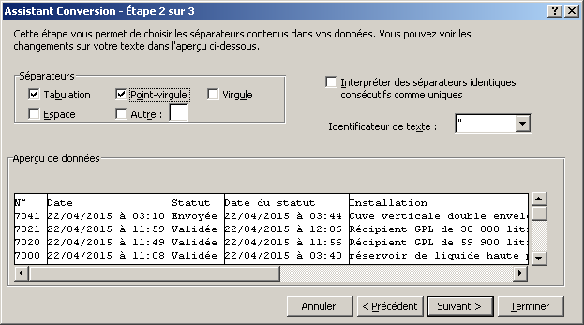

Avec les versions Excel à partir de 2010 :

- Utiliser les fonctions d’importation de texte.
- Créer un nouveau classeur Excel
- Choisir le menu « Fichier » puis « à partir du texte »

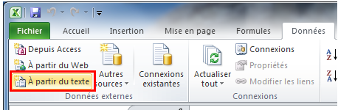

- Sélectionner votre ficher CSV issu de l’exportation via l’application LUNE.
- Dans l’Assistant Importation de texte – Etape 1, choisir « Délimité » et dans Origine du fichier « 65001 : Unicode (UTF-8) » puis « Suivant »

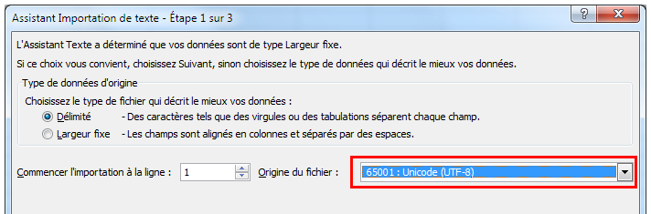

- Dans l’Assistant Importation de texte – Etape 2, choisir « Point-virgule » puis « Terminer »



